Buổi 2: Lập luận/ các quy tắc suy diễn
Từ các mệnh đề $p_{1}∧p_{2}∧⋯∧p_{n}→q$ hằng đúng (hàm mệnh đề luôn có chân trị 1)
- Qui tắc khẳng định
$$p→q$$ | Giả thiết | 1
$$p$$ | Giả thiết | 1
$$∴q$$ | Kết luận |  | 1

- Qui tắc phủ định
$$p→q$$ | Giả thiết | 1
$$q^{'}$$ | Giả thiết | 1
$$∴p'$$ | Kết luận |  | 1

$$p$$ | $$q$$ | $$p→q$$
0 | 0 | 1
0 | 1 | 1
1 | 0 | 0
1 | 1 | 1

- Qui tắc tam đoạn luận
$$p→q$$ | Giả thiết | 1
$$q→r$$ | Giả thiết | 1
$$∴p→r$$ | Kết luận |  | 1

- Tam đoạn luận rời
$$\left(p→q\right)∧\left(q→r\right)→\left(q∨p\right)→r$$
- Qui tắc phản ví dụ
$$p→r$$ | 1 | 1
$$p$$ | 1 | 1 |  | $$p=1$$
$$¬r→q$$ | 1 | 1 | $$r\text{'}=0∨r=1$$
$$∴q$$ | 1? | 0

Kết luận với $p=1,r=1vàq=0$ phản ví dụ chứng minh lập luận trên là sai.

Ông Minh nói rằng nếu không được tăng lương thì ông ta sẽ nghỉ việc. Mặt khác, nếu ông ấy nghỉ việc và vợ ông ấy bị mất việc thì phải bán xe. Biết rằng nếu vợ ông Minh hay đi làm trễ thì trước sau gì cũng sẽ bị mất việc và cuối cùng ông Minh đã được tăng lương.
Suy ra nếu ông Minh không bán xe thì vợ ông ta đã không đi làm trễ?
P: Ông Minh được tăng lương
Q: Ông Minh nghỉ việc
R: Vợ ông mất việc
S: Bán xe
T: Vợ hay đi làm trễ.
$$p^{'}→q$$ | 1 | 1
$$q∧r→s$$ | 1 | 1 |  |  | $$q∧r:0$$ | $$q=0$$
$$t→r$$ | 1 | 1 |  | $$r:1$$
$$p$$ | 1 | 1 | $$p:1$$
$$s^{'}→t^{'}?$$ | 1 ? | 0 | $$s:0vàt:1$$

Với $q=1,p=1.r=1,s=0vàt=1$, thì các giả thiết đúng nhưng phát biểu trong bài toán là sai. Nên lập luận/ suy luận bài toán là sai.
$$s^{'}→t^{'}sai−0:khivàchỉkhis^{'}:1vàt^{'}:0$$
$$p$$ | $$q$$ | $$p→q$$
0 | 0 | 1
0 | 1 | 1
1 | 0 | 0
1 | 1 | 1
Vậy phát biểu trên là sai.

BT : Nếu Sơn Tùng không đến buổi diễn hoặc số vé bán ra ít hơn 1000 thì đêm diễn sẽ bị hủy và Skies sẽ buồn. Nếu đêm diễn bị hủy thì tiền sẽ được hoàn lại. Nhưng tiền vé không được hoàn lại. Vậy Sơn Tùng có đến biểu diễn.
P: Sếp sẽ đến
Q: < 1000 vé
R: đêm diễn bị hủy
T: Skies buồn
S: Tiền sẽ được hoàn lại.
$${(p}^{'}∨q)→r∧t$$ | 1 | 1 |  |  | $$p^{'}∨q:0$$ | $$p^{'}:0vàq:0$$ | $$p:1$$ | Mâu thuẫn
$$r→s$$ | 1 | 1 |  | $$r:0$$
$$s'$$ | 1 | 1 | $$s:0$$
$$p?$$ | 1? | 0 | $$p:0$$

Giả thiết phản chứng sai (không có phản ví dụ) do đó kết luận của đề bài là đúng.

$${(p}^{'}∨q)→r∧t$$ | 1 | $${(p}^{'}∨q)→r∧t$$ | $$(p^{'}∨q)'$$ | $$p∧q'$$ | $$p$$
$$r→s$$ | 1 | $$r'$$
$$s'$$ | 1 | $$r'$$
$$p?$$ | 1?

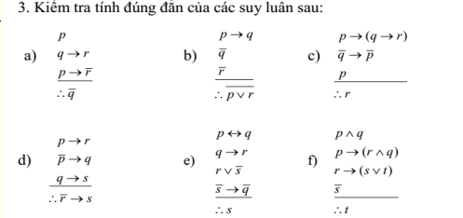
- Từ (1) và (3): $pvàp→r^{'}$ ta được $r^{'}(4)$. Kết hợp (3) : $q→r$ và (4) : $r'$. Ta được $q^{'}.$ Như vậy biểu thức suy luận đúng.
- Từ (1) : $p→q$ và (2) $q'$, ta được $p'$ (4). Từ (3) : r’ và (4) : p’ Ta được $\left(p∨r\right)'$. Như vậy biểu thức suy luận trên là đúng.

$$p→(q→r)$$ | 1 | 1 |  |  |  |  | $$p→\left(q→r\right):1$$ | Mâu thuẫn
$$q^{'}→p'$$ | 1 | 1 |  | $$q^{'}→p':1$$ | $$q:1$$
$$p$$ | 1 | 1 | $$p:1$$
$$r$$ | 1 ? | 0 | $$r:0$$ |  |  | $$q→r:0$$

Giả thiết phản chứng sai (không tìm phản ví dụ nào). Do đó suy luận trên đúng.

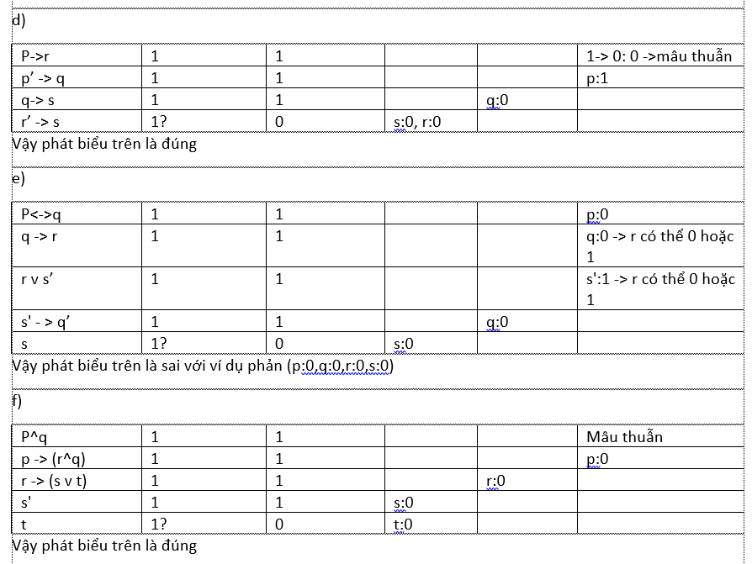
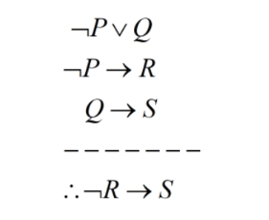
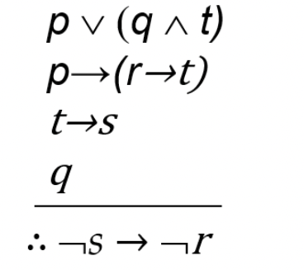
BT:

Mệnh đề: là một khẳng định có tính đúng/sai DUY NHÂT
$$p\left(n\right):2n+1làsốnguyêntố→komđ,tínhđúngsain$$
$$q\left(x,y\right):x+2y=1→komđvì(x,y)$$
Vị từ: phát biểu, khẳng định,.. phụ thuộc tham số, biến.
Nhắc lại: $∨,∧,¬,→,↔,xor$cũng là các phép toán trên vị từ
$$¬p\left(x\right),p\left(x\right)∨q\left(x\right),$$
$$E(p,q,…)$$
Lương tự: mệnh đề hóa vị từ, biến vị tự thành mệnh đề
- “Với mọi $x∈A,p\left(x\right)$” đúng khi và chỉ khi $p\left(x\right)$ đúng với mọi $x∈A$
$$∀x∈A,p\left(x\right)$$
- “Tồn tại (có ít nhất) $x∈A,p(x)$ đúng khi có ít nhất $x∈A$ sao cho $p(x)$ đúng
$$∃x∈A,p(x)$$
Ví dụ:
Tất cả chim ruồi đều có màu sặc sở $→$ $∀x∈A,(p\left(x\right)→s\left(x\right))$
Không có chim lớn nào sống bằng mật ông $→$ $¬x∈A,(q\left(x\right)∧r'\left(x\right))$
Các chim không sống bằng mật ông thì đều có màu xám $→∀x∈A,('r\left(x\right)→s^{'}(x))$
Chim ruồi nhỏ $→$ $∀x∈A,(p\left(x\right)→q^{'}\left(x\right))$
Đặt: $A:tậptấtcảcácloàichim$
$$p\left(x\right):xchimruồi,$$
$$q\left(x\right):xchimlớn,$$
$$r\left(x\right):xsốngbằngmậtông,$$
$$s\left(x\right):xcómàusặcsở$$
Lượng hóa cho hai biến :
- $$∀x∈A,∀y∈B,p\left(x,y\right)=∀x∈A,(∀y∈B,p\left(x,y\right))$$
- $$∀x∈A,∃y∈B,p\left(x,y\right)$$
- $$∃x∈A,∀y∈B,p\left(x,y\right)$$
- $$∃x∈A,∃y∈B,p\left(x,y\right)$$
Bài toán : Phủ định mệnh đề lượng từ hóa và xác định chân trị của dạng mệnh đề trên.
Ví dụ :
$$∀x∈R,x^{2}+6x+5≤0→?$$
Ta thấy nếu $x=0$, $p\left(0\right)sai$(trong đó $p\left(x\right):x^{2}+6x+5≤0)$. Mệnh đề sai !
$$∀x∈R,∀y∈R,2x+y<1→?$$
Nếu lấy $x=y=1,$ $p(1,1)$ sai (trong đó $p\left(x,y\right):2x+y<1$). Mđ sai.
$$∃x∈R,∀y∈R,2x+y<1→?$$
Lấy $y=−2x−2.Tacóp\left(x,y\right):−2<1sai$. MĐ sai.
$$∀x∈R,∃y∈R,2x+y<1→?$$
Với $x$ bất kỳ, chọn $y=−2x$, ta có $p\left(x,y\right):0<1.đúng$. Mđ đúng.
$$∃x∈R,∃y∈R,2x+y<1→?$$
Chọn $x=y=0$, ta có $p\left(0,0\right);0<1$. đúng. MĐ đúng.

BT :
$$∀x∈R,∃y∈R,x^{2}<y$$
Cho $x=x_{0}(nàođó)$, tìm $y$ theo $x_{0}$ sao $p(x,y)$ đúng thì mđ đúng.
Nếu không tìm được $y$ nào đó sao cho $p(x,y)$ đúng thì mđ sai.
Ở đây, ta chọn $y=x_{0}^{2}+1$, dẫn đến $p\left(x_{0},x_{0}^{2}+1\right):x_{0}^{2}<x_{0}^{2}+1.đúng$. Mđ đúng.

Tìm dạng phủ định. $∀→∃$ và ngược lại và $p→p^{'}.$
Ví dụ :
A: $∀x∈R,2x+1≤0$ $→A^{'}:$ $∃x∈R,2x+1>0$
B: $∀x∈R,∃y∈R,\left(x^{2}=y^{2}\right)→B^{'}:∃x∈R,∀y∈R,\left(x^{2}≠y^{2}\right)$
C: $∀x∈R,∃y∈R,\left(x^{2}≥y^{2}\right)→\left(x≥y\right)$ $→$ C’: $∃x∈R,∀y∈R,\left(x^{2}≥y^{2}\right)∧(x<y)$
D: $∃x∈R,∀y∈R,\left(xy<0\right)∧\left(x−4y=5\right)$ $→$ D’: $∀x∈R,∃y∈R,{\left(xy<0\right)}^{'}∨\left(x−4y=5\right)'$

